**XAMPP**

1. **Pengertian XAMPP**

XAMPP merupakan media atau web server localhost yang bisa digunakan secara offline. Melalui XAMPP, pengguna dapat mengelola database yang berada di localhost tanpa memerlukan akses internet sehingga jika koneksi internet terganggu dan tidak dapat mengakses web server, pengguna tidak lagi perlu khawatir.

Jika dijabarkan secara gamblang, masing-masing huruf yang ada di dalam nama XAMPP menurut para ahli memiliki arti sebagai berikut ini:

* X = Cross Platform

Merupakan kode penanda untuk software cross platform atau yang bisa berjalan di banyak sistem operasi. Jadi, ada XAMPP untuk Windows, XAMPP for mac, dan untuk Linux. Semua itu bersifat free download XAMPP.

* A = Apache

Apache adalah aplikasi web server yang bersifat gratis dan bisa dikembangkan oleh banyak orang (open source). Fungsi Apache pada XAMPP yaitu untuk menghasilkan halaman web yang benar bagi user berdasarkan kode PHP yang ditulis oleh pembuat web.

* M = MySQL / MariaDB

MySQL atau MariaDB merupakan aplikasi database server yang dikembangkan oleh orang yang sama. MySQL berperan dalam mengolah, mengedit, dan menghapus daftar melalui database.

* P = PHP

Huruf “P” yang pertama dari akronim kata XAMPP adalah inisial untuk menunjukkan eksistensi bahasa pemrograman PHP. Bahasa pemrograman ini biasanya digunakan untuk membuat website dinamis, contohnya dalam website berbasis CMS WordPress.

* P = Perl

Sementara itu, untuk huruf P selanjutnya merupakan singkatan dari bahasa pemrograman Perl yang kerap digunakan untuk memenuhi berbagai macam kebutuhan. Perl ini bisa berjalan di dalam banyak sistem operasi sehingga sangat fleksibel dan banyak digunakan.

1. **Fungsi XAMPP**

Program aplikasi XAMPP berfungsi sebagai server lokal untuk menampung berbagai jenis data website yang sedang dalam proses pengembangan. Dalam prakteknya, fungsi XAMPP bisa digunakan untuk menguji kinerja fitur ataupun menampilkan konten yang ada di dalam website kepada orang lain tanpa harus terkoneksi dengan internet.

1. **Sejarah XAMPP**

XAMPP adalah paket perangkat lunak yang populer di dunia pengembangan web, dikembangkan oleh Apache Friends. Berawal dari konsep sederhana hingga menjadi solusi lengkap, XAMPP diciptakan untuk menyediakan lingkungan pengembangan web yang mudah digunakan di berbagai sistem operasi.

Dengan kombinasi Apache, MySQL/MariaDB, PHP, dan Perl, XAMPP menyediakan platform komprehensif bagi para pengembang untuk membangun dan menguji aplikasi web. Seiring berjalannya waktu, XAMPP terus berkembang dengan peningkatan keamanan, pembaruan komponen perangkat lunak, dan penambahan fitur-fitur modern seperti dukungan untuk bahasa pemrograman baru dan pengoptimalan performa.

Meskipun banyak alternatif yang muncul, XAMPP tetap menjadi pilihan populer bagi banyak pengembang berkat dukungan komunitas yang kuat. Dengan komitmen untuk terus mengikuti perkembangan teknologi web terbaru, XAMPP akan terus menjadi solusi yang relevan dalam dunia pengembangan web.

1. **Instalasi XAMPP pada Laptop/PC**

Berikut ini cara menginstall XAMPP pada laptop :

1. menyiapkan file XAMPP terlebih dahulu dengan cara mengunduh lewat link berikut ini <https://www.apachefriends.org/download.html>. Lalu, pilih versi XAMPP sesuai dengan versi yang anda inginkan

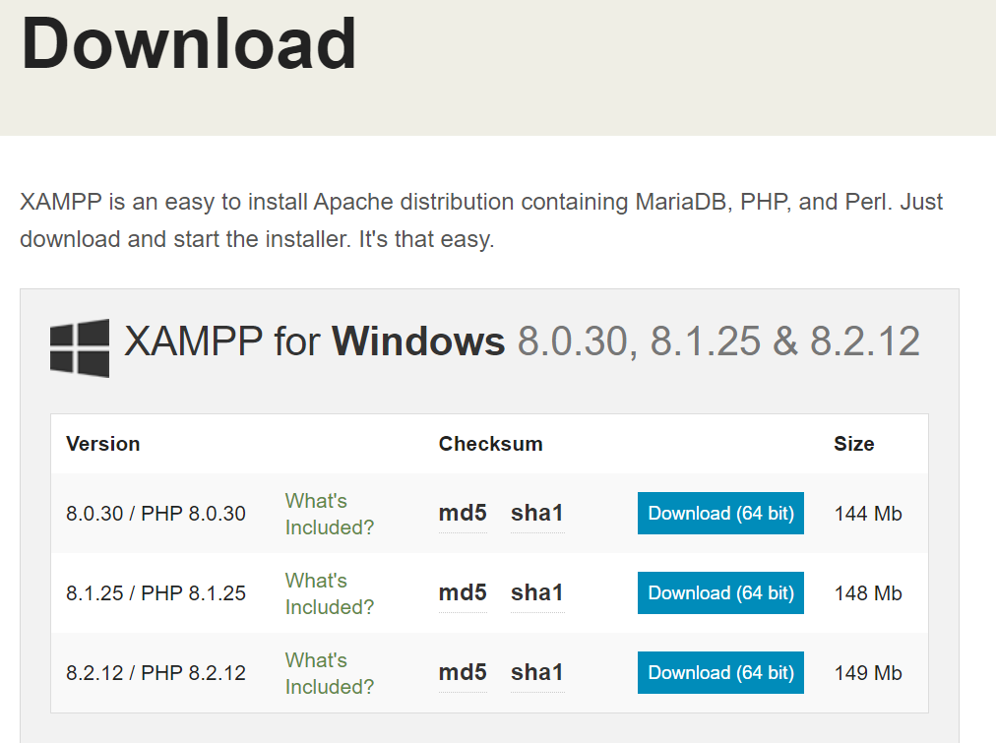

1. Setelah file berhasil diunduh dengan sempurna langkah selanjutnya adalah menyiapkan space/ruang harddisk di laptop atau komputer dengan minimal masih menyisakan ROM sebesar 1GB guna menampung gambar, teks, video, dan dokumen website.
2. Jalankan file xampp yang telah anda unduh.
3. Akan ada jendela baru yang terbuka sebagai indikasi dimulainya proses instalasi. Pada proses ini Anda akan diminta untuk memilih bahasa Indonesia atau English, pilih saja yang bahasa Indonesia kemudian klik Next.
4. Setelah itu, Anda akan diminta untuk memilih komponen yang akan digunakan. Standar untuk server web berbasis CMS WordPress menggunakan MySQL, FileZilla FTP server, dan Apache. Sedangkan dari bahasa pemrograman bisa checklist pilihan phpMyAdmin, PHP, dan Perl. Kemudian klik Next.
5. Pada tahap ini kita diminta untuk memilih lokasi file XAMPP yang akan diinstal, gunakan saja pengatuan default lalu klik next/install.
6. Tunggu beberapa menit sampai proses instalasi XAMPP selesai yang ditandai dengan bar progres seluruhnya berubah menjadi warna hijau.
7. Anda sudah bisa menjalankan program XAMPP di laptop atau PC Windows untuk membuat website secara offline menggunakan localhost.
8. **Komponen pada XAMPP**